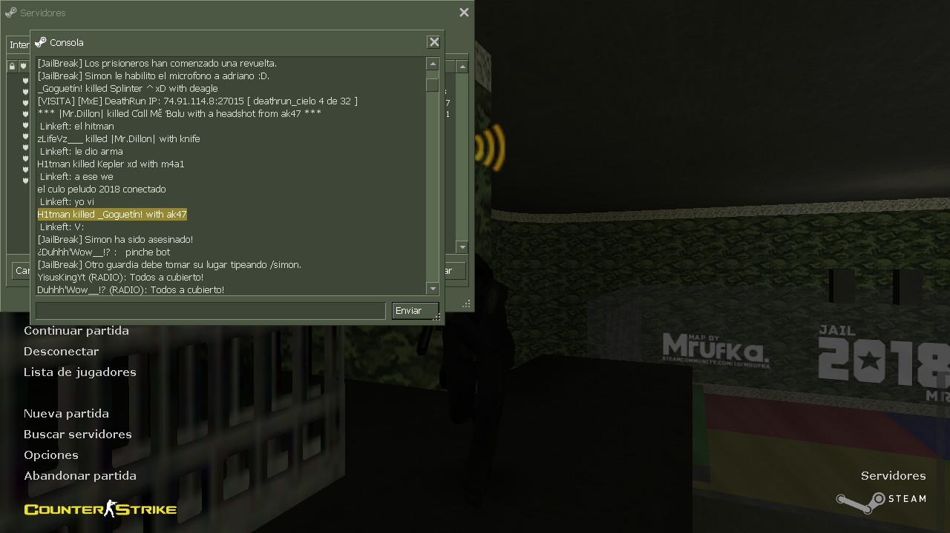
H1TMAN KILLED GOGETIN (JOTAERRE) CON SU AK DENTRO DE CELDAS
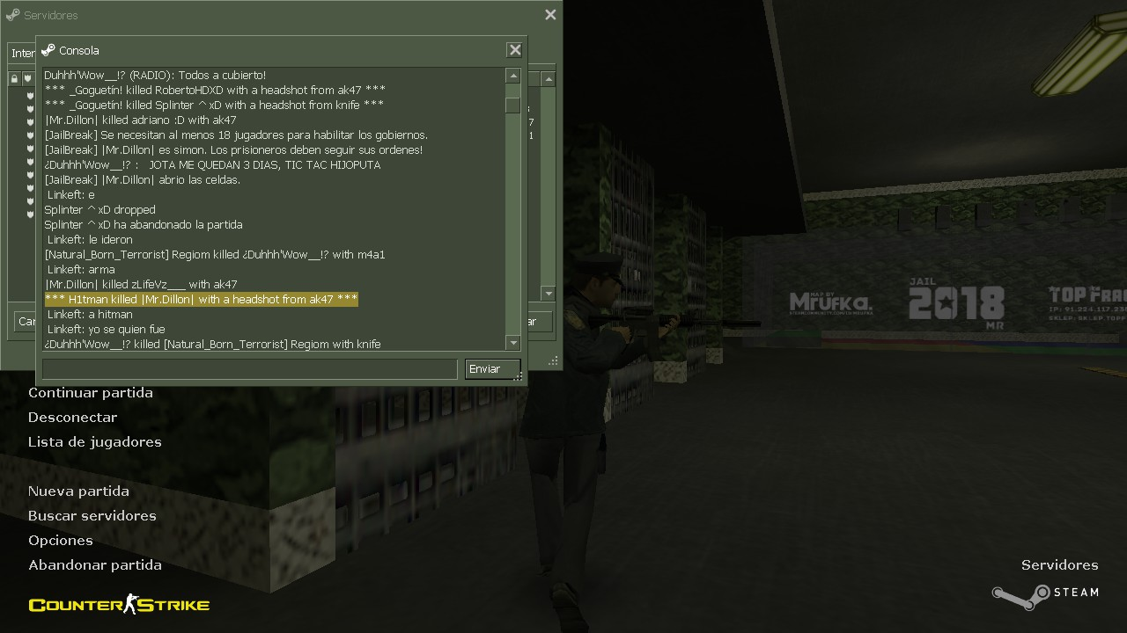
H1TMAN KILLED DILLON (CT) CON LA AK DE JOTAERRE
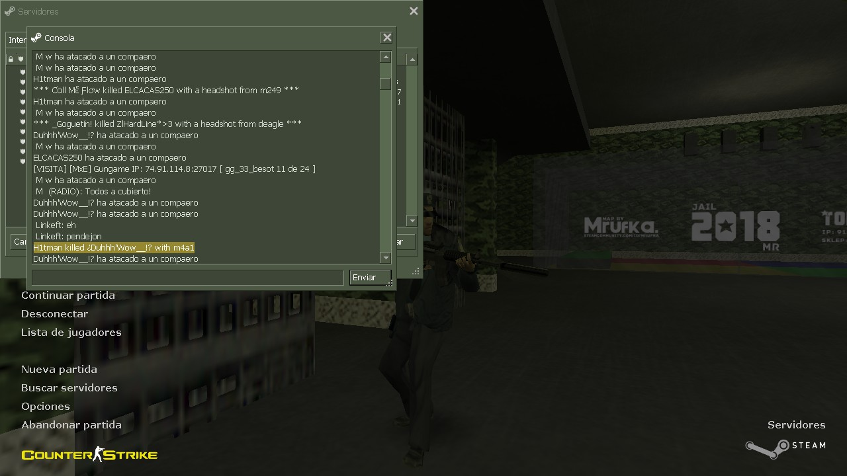
H1TMAN KILLED DUHHH’ (CT) CON M4 DE JOTAERRE
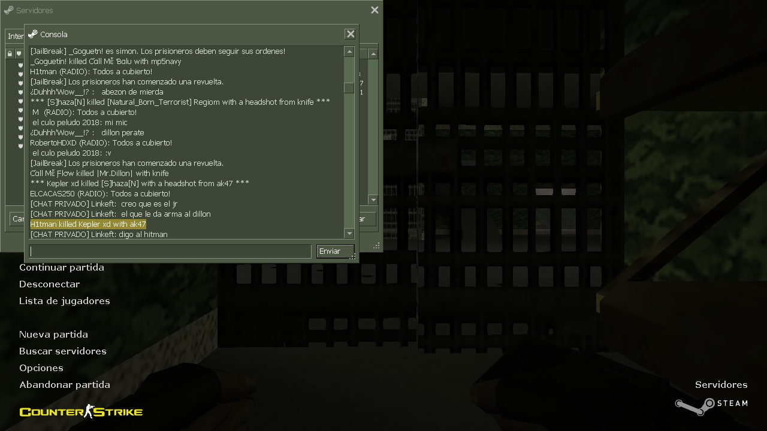
H1TMAN KILLED KEPLER (CT) CON AK DE JOTAERRE
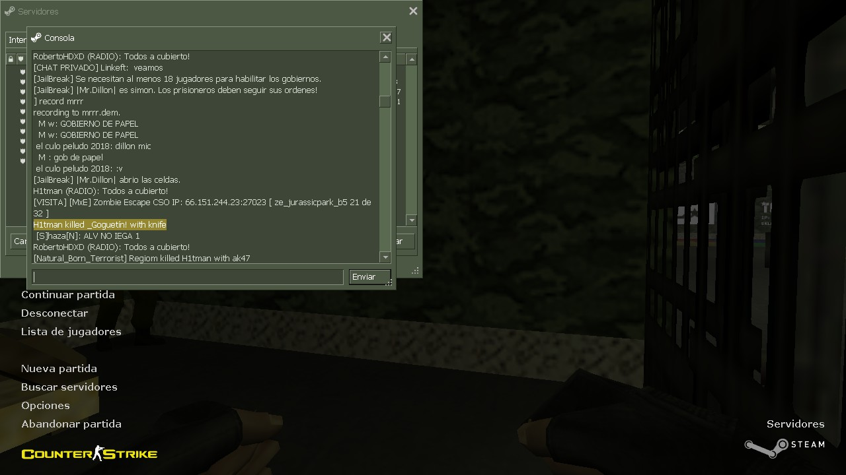
H1TMAN KILLED GOGETIN (JOTAERRE) CON KNIFE, JOTAERRE ENTRO A CELDA Y SE DEJO MATAR PARA AGARRAR LA AK (TESTIGOS)
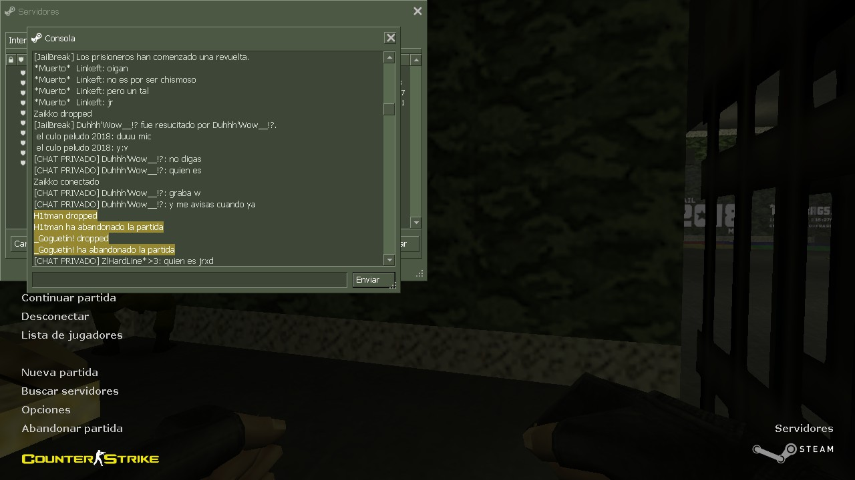
MISTERIOSAMENTE DESPUES DE QUE LOS TENIAMOS PILLADOS, DESAPARECEN DEL JUEGO Y SE MARCHAN A OTRO SV, HASTA AQUÍ MI REPORTE JOAQUIN

